SERVICE DES RESSOURCES HUMAINES
:
Contact :
- 05.62.13.24.18

- rh.absences@lasalvetat31.com

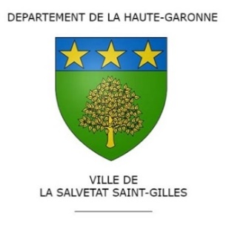

DEMANDE D’AUTORISATION
HEURES COMPLÉMENTAIRES ou SUPPLÉMENTAIRES
(en vigueur à compter du 1er juin 2019)

Objet :

Date et Horaires prévus :

Agent concerné :

Visa du chef de service :

Validation Elu(s) ou D.G.S.ou D.R.H :

En application du titre VII du règlement intérieur de la collectivité
La Salvetat Saint-Gilles,
Le _________________

Demande d’heures complémentaires ou supplémentaires - janvier 2022

